附件三：
华中科技大学2018-2019学年度本科生
“标兵寝室”“优秀寝室”申报表

寝室基本情况 | 寝室号 | 韵苑 社区 16 栋 510 室
寝室基本情况 | 院（系） | 软件学院 |  | 年级 |  |  |  | 2018 |  |  | 班级 |  |  |  | 1802.1803
寝室基本情况 | 寝室人数 | 4 |  | 寝室类别 |  |  |  | - 男生 □ 女生
寝室基本情况 | 寝室长姓名 | 梁丁文 |  | 联系方式 |  |  |  | 18177542887 |  |  | 邮箱 |  |  |  | 2221026025@qq.com
寝室成员基本情况 | 寝室成员 | 梁丁文 |  |  |  | 余文杰 |  |  | 粟锦 |  |  |  | 刘春帅
寝室成员基本情况 | 学号 | U201817056 |  |  |  | U201817019 |  |  | U201817053 |  |  |  | U201817015
寝室成员基本情况 | 上一学年  加权成绩 | 86.06 |  |  |  | 88.18 |  |  | 91.25 |  |  |  | 87.32
寝室成员基本情况 | 上一学年  专业排名 | 63 |  |  |  | 38 |  |  | 1 |  |  |  | 51
寝室成员基本情况 | 是否存在  挂科 | 否 |  |  |  | 否 |  |  | 否 |  |  |  | 否
寝室成员基本情况 | 英语四六级通过情况 | 四级 |  |  |  | 四级 |  |  | 四级 |  |  |  | 四级
寝室成员基本情况 | 政治面貌 | 共青团员 |  |  |  | 共青团员 |  |  | 共青团员 |  |  |  | 共青团员
寝室成员获奖情况 | （院级及以上奖项，注明成员、时间、奖项，如：张三 2016.09 华中科技大学优秀共青团员,需提供相关证明材料）  粟锦：2019.03新生学习优秀奖学金，2019.03新生文体奖学金，2019.09校三好学生奖学金，2019.09国家奖学金。  余文杰：2019.09进步奖学金，2019.09优秀班干部奖学金
寝室成员担任学生干部情况 | （注明成员、时间、担任职务，如：李四 2017.09-至今 土木1501班班长，需提供相关证明材料）  粟锦：2018.09—至今 软件学院外联部部长，2018.09—至今 学生社团联合会公共关系部干事  刘春帅：2018.09——至今 生活委员  余文杰：2018.09——至今 团支书
寝室特色 | （包括寝室名称和座右铭，并用一句话或关键词概括寝室特点，如：寝室特色学习氛围浓厚、文体活动丰富、党员寝室等）  寝室名称：乐学；座右铭：学而不思则罔，思而不学则殆；寝室特色：学风浓厚、活动丰富多彩、宿舍成员积极向上、拼搏进取。
寝室长履职情况 | （寝室长日常工作描述，寝室规章制度简介）  寝室长认真负责，每天负责管理寝室卫生，注意用电安全。  起到了带头作用，学习认真积极，规律作息并督促寝室各成员按时休息，调整好生活规律。  规章制度：每天11点20之前上床睡觉，轮班打扫卫生，在房间里只能穿拖鞋等。
寝室文化建设经验及做法 | （包括但不限于寝室学风、成员关系、卫生环境、寝室文化和氛围建设的基本情况和具体举措；可分享寝室成员共同成长的印象深刻小故事或者能够体现寝室团结友爱、互助进步的事例）  寝室学风良好，有着良好的宿舍关系，卫生干净整洁，经常会举行集体的小活动，如没周的聚餐、看电影、相互约自习、长跑等等，即有利于学习又能放松身心，也会经常性的聚在一起讨论学习，探讨其他的一些课外知识，并不定时进行成员之间只能说英语的活动。  宿舍成员经常在聚餐的时候思考、讨论课外的一些知识和生活中的一些现象，不仅激发了每个人的思考和表达能力、而且有利于相互了解，共同建设优秀寝室。
寝室环境照片  （3-4张） | 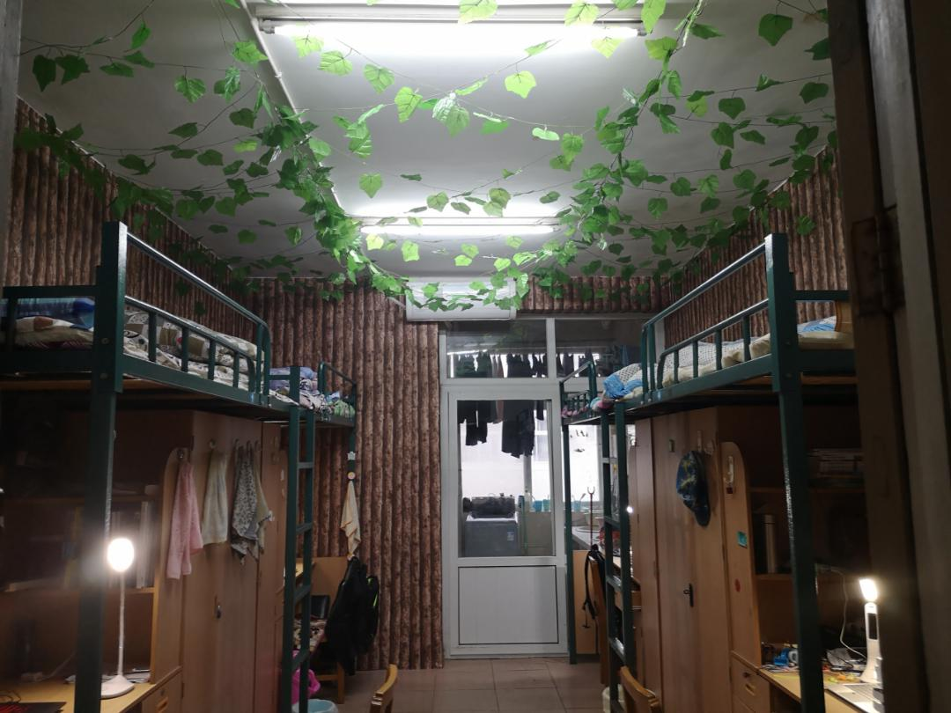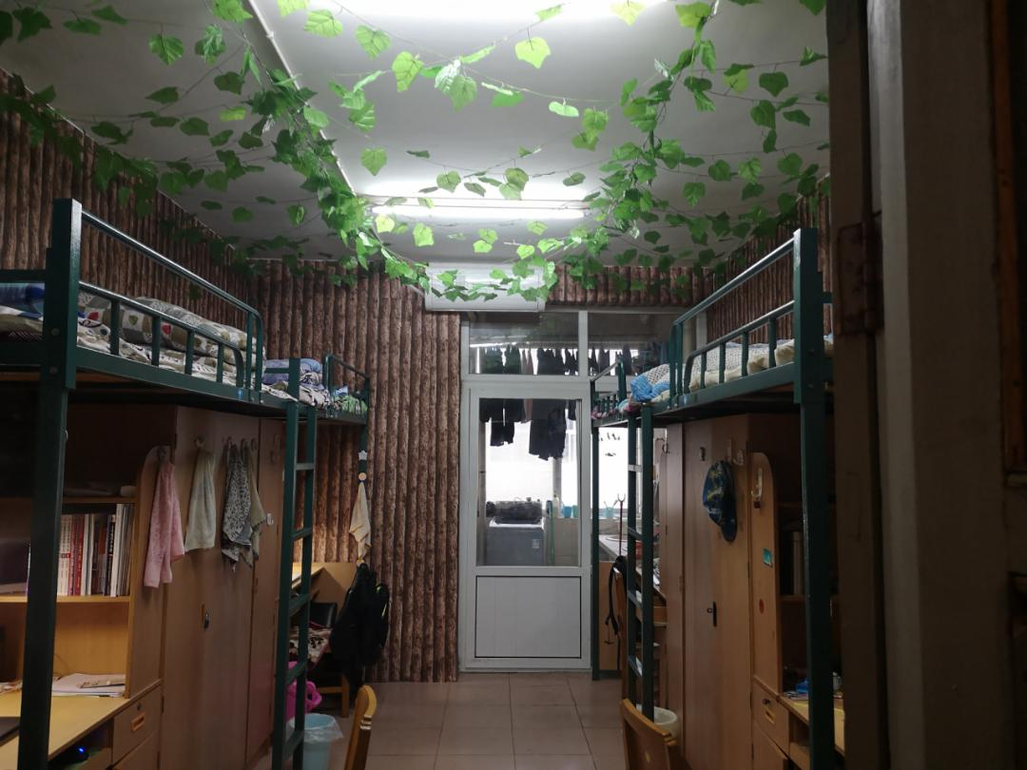  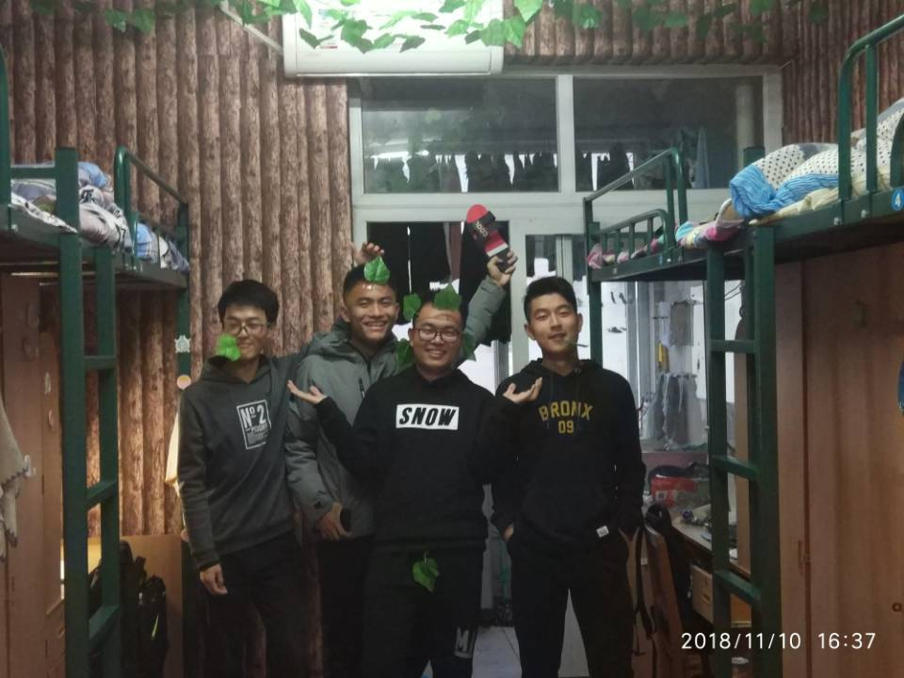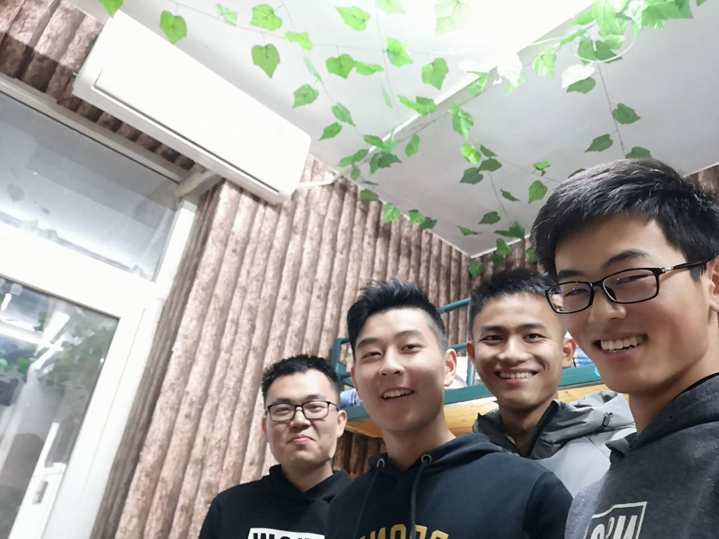
寝室自评得分 | 自评总分 | 寝室卫生（40） |  |  | 寝室学风（30） |  |  |  | 寝室氛围（30） |  |  | 附加项（10）
寝室自评得分 | （参照附件四进行打分）
以下内容请各院（系）结合寝室日常行为表现如实填写
查寝情况 | 日期
查寝情况 | 卫生  情况
查寝情况 | 有无违规行为
查寝情况 | 日期
查寝情况 | 卫生  情况
查寝情况 | 有无违规行为
院系意见 | 同意该寝室参评 □华中科技大学本科生标兵寝室  □华中科技大学本科生优秀寝室  院（系）党委副书记签字 （加盖院系公章）  年 月 日
学校意见 | 年 月 日

